โรงเรียน..........
ใบงานเรื่อง รายวิชา ศิลปะ
ระดับชั้นประถมปีที่ 6.......................ปีการศึกษา 25…............เวลา.… นาที/ชั่วโมง .....คะแนน
ชื่อเด็กหญิง/เด็กชาย .........................นามสกุล ..............................ห้อง ป.6 /................เลขที่.......
กำหนดส่งงานวัน...........วันที่...............เดือน......................... พ.ศ. ...........เวลา.................. น.

คำชี้แจง : ให้นักเรียนระบายสีในวงจรสีให้ครบทั้ง 12 สี โดยใช้ดินสอสี

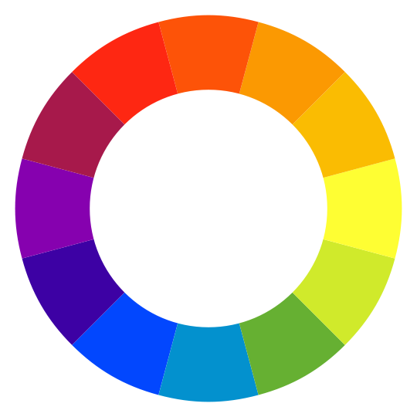

1. สีที่ระบายยากที่สุด คือ สี ............................................................................................................
เพราะ ................................................................................................................................................
2. นักเรียนคิดว่าได้ใช้ประโยชน์จากสีทั้งหมด
 มาก  มีบ้าง  ไม่ค่อยได้ใช้
เพราะ ................................................................................................................................................
.............................................................................................................................................................
.............................................................................................................................................................

สรุปผล

รูปแบบการประเมิน | ดี | พอใช้ | ควรปรับปรุง
ประเมินตนเอง
ประเมินผลจากครู
ประเมินผลจากผู้ปกครอง

